**实验五 类与对象**

**【实验目的与要求】**

1、掌握声明类的方法，类和类的成员的概念以及定义对象的方法。

2、初步掌握用类和对象编制基于对象的程序。

3、学习检查和调试基于对象的程序。

**【实验内容】**

1、有以下程序：

#include<iostream>

using namespace std；

class Time // 定义Time类

{

public： // 数据成员为公用的

int hour;

int minute;

int sec ;

};

int main()

{

Time tl; //定义t1为Time类对象

cin>>t1.hour; //输入设定的时间

cin>>t1.minute;

cin>>t1.sec;

cout<<t1.hourl<<”：”<<t1.minute<<”：”<<t1.sec<<endl ;

return 0;

}

改写程序，要求：

(1)将数据成员改为私有的；

(2)将输入和输出的功能改为由成员函数实现；

(3)在类体内定义成员函数。

然后编译和运行程序。请分析什么成员应指定为公用的?什么成员应指定为私有的? 什么函数最好放在类中定义? 什么函数最好在类外定义?

2、分别给出如下的3个文件：

(1)含类定义的头文件student.h，

//student.h (这是头文件，在此文件中进行类的声明)

class Student //类声明

{

public: //公用成员函数原型声明

void display();

private:

int num;

char name[20];

char sex;

};

(2)包含成员函数定义的源文件student.cpp

//student.cpp 在此文件中进行函数的定义

#include <iostream>

#include”student.h” //不要漏写此行，否则编译通不过

void Student::display() //在类外定义display类函数

{

cout<<”num：”<<num<<endl;

cout<<”name：”<<name<<endl;

cout<<”sex：”<<sex<<endl;

}

(3)包含主函数的源文件main.cpp。

为了组成一个完整的源程序，应当有包括主函数的源文件：

//main.cpp 主函数模块

#include <iostream> //将类声明头文件包含进来

#include “student.h”

int main()

{

Student stud; //定义对象

Student stud1(007,”tcg”,’m’);

stud.display(); //执行stud对象的display函数

return 0;

}

请完善该程序，在类中增加一个对数据成员赋初值的成员函数set_value。上机调试并运行。

3、需要求3个长方柱的体积，请编一个基于对象的程序。数据成员包括length(长)、width(宽)、height(高)。要求用成员函数实现以下功能：

(1)由键盘分别输入3个长方柱的长、宽、高；

(2)计算长方柱的体积；

(3)输出3个长方柱的体积。

请编程序，上机调试并运行。

4、建立一个对象数组，内放5个学生的（学号，成绩），设立一个函数max，用指向对象的指针作函数参数，在max函数中找出5个学生的最高成绩者，并输出其学号。

5、设有一描述坐标点的类Point，其私有变量x和y代表一个点的(x,y)坐标值。请编写程序实现以下功能：利用构造函数传递参数，在定义对象时将x、y坐标值初始化为（60,80）；利用公有成员函数void setPoint(int i, int j)将坐标值修改为(60+i,80+j)；利用公有成员函数display()输出修改后的坐标值。主函数中通过定义对象，验证各个函数。

代码与结果：

1. #include<iostream>

using namespace std;

class Time

{

private:

int hour;

int minute;

int sec;

public:

void enterTime()

{

cout << "Please enter hour:" << endl;

cin >> hour;

cout << "Please enter minute:" << endl;

cin >> minute;

cout << "Please enter sec:" << endl;

cin >> sec;

}

int Gethour()

{

return hour;

}

int Getminutue()

{

return minute;

}

int Getsec()

{

return sec;

}

};

int main()

{

Time t1;

t1.enterTime();

cout << t1.Gethour() << " : " << t1.Getminutue() << " : " << t1.Getsec() << endl;

return 0;

}

结果：

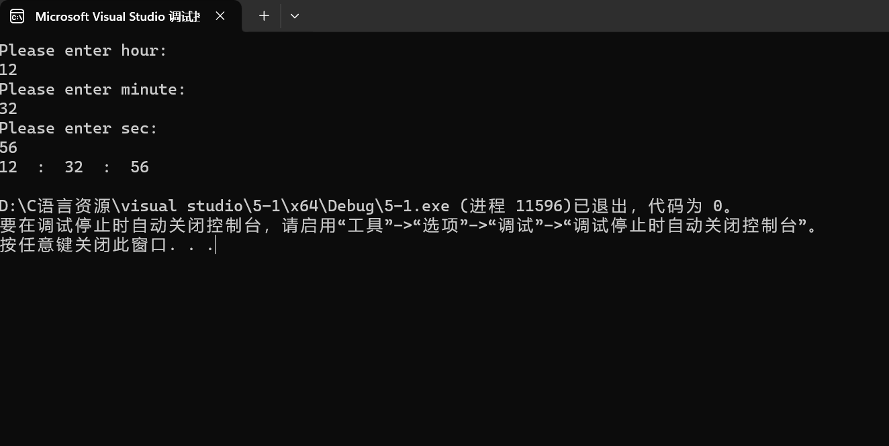

2.头文件：

#pragma once

class Student

{

public:

void display();

void set_value();

private:

int num;

char name[20];

char sex;

};

cpp：

#include<iostream>

#include"student.h"

using namespace std;

int main()

{

Student stud;

stud.set_value();

stud.display();

return 0;

}

#include<iostream>

#include"student.h"

using namespace std;

void Student::display()

{

cout << "num:" << num << endl;

cout << "name:" << name << endl;

cout << "sex:" << sex << endl;

}

void Student::set_value()

{

cout << "enter num" << endl;

cin >> num;

cout << "enter name" << endl;

cin >> name;

cout << "enter sex" << endl;

cin >> sex;

}

结果：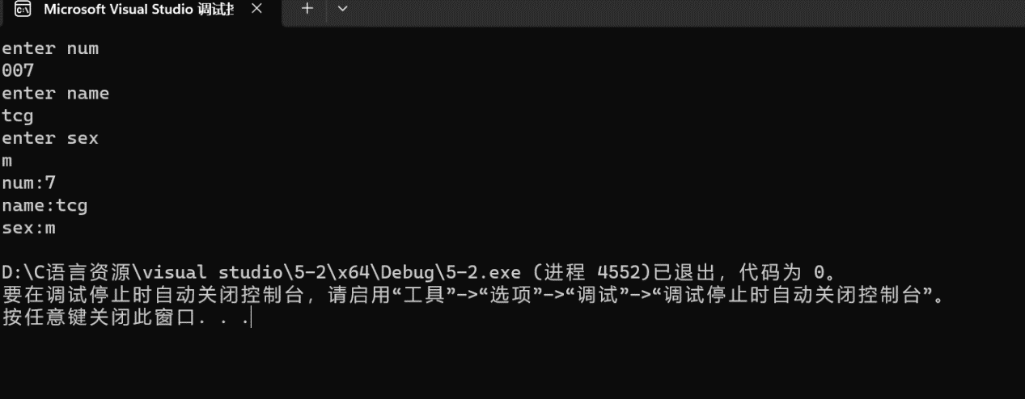

3.

#include<iostream>

using namespace std;

class cuboid

{

private:

double length;

double width;

double height;

double V;

public:

void calculate()

{

V = length * width * height;

}

void enternum()

{

cout << "enter length" << endl;

cin >> length;

cout << "enter width" << endl;

cin >> width;

cout << "enter height" << endl;

cin >> height;

calculate();

}

double show()

{

return V;

}

};

int main()

{

cuboid c1;

c1.enternum();

cuboid c2;

c2.enternum();

cuboid c3;

c3.enternum();

cout << "c1:" << c1.show()<<endl;

cout << "c2:" << c2.show() << endl;

cout << "c3:" << c3.show() << endl;

return 0;

}

结果：

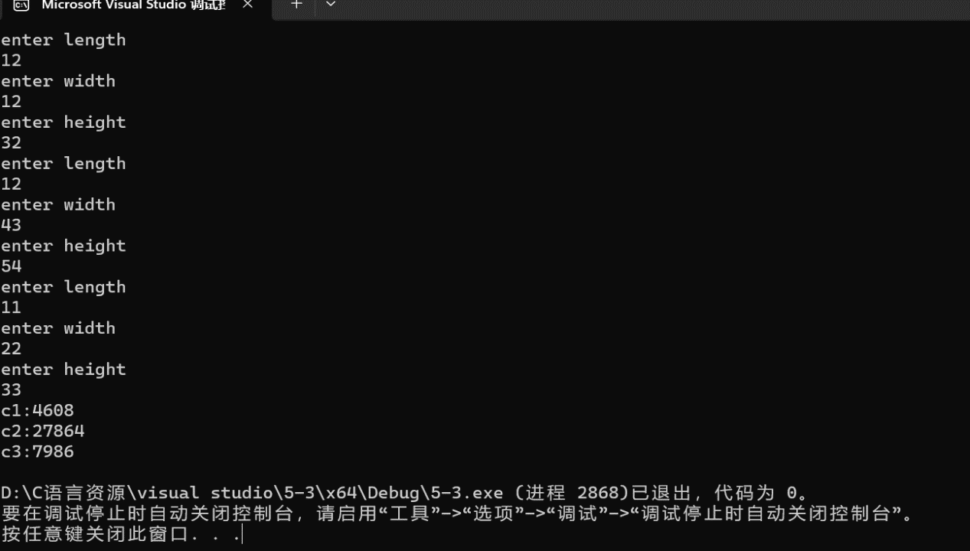

4.

#include<iostream>

using namespace std;

class student

{

private:

public:

int num;

int scord;

student(int n, int s)

{

num = n, scord = s;

}

};

void max(student* p)

{

int maxs = p[0].scord;

int top = p[0].num;

for (int i = 0; i < 5; i++)

{

if ((p[i].scord) > maxs)

{

maxs = p[i].scord;

top = p[i].num;

}

};

cout << "scord:" << maxs << endl;

cout << "num:" << top << endl;

}

int main()

{

student IF[5] = {

student(1001,85),student(1002,87),student(1003,97),student(1004,78),student(1005,89)

};

max(IF);

return 0;

}

结果：

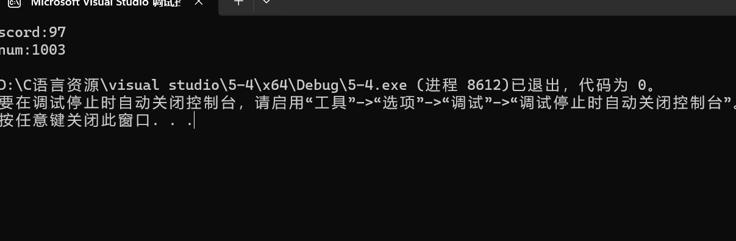

5.

#include<iostream>

using namespace std;

class Point

{

private:

int x;

int y;

public:

Point(int X=60, int Y=80)

{

x = X, y = Y;

}

void setPoint(int i, int j)

{

x =60+i; y =80+j;

}

void display()

{

cout << "(" << x << "," << y << ")" << endl;

}

};

int main()

{

Point A = Point();

A.display();

Point B = Point(20, 30);

B.display();

Point C;

C.setPoint(10, 20);

C.display();

return 0;

}

结果：

